客家委員會
附件1
「哈客文化共下遊」未婚聯誼活動行程表
105年4月23日（星期六）
時間 | 活動內容說明 | 活動地點
08:00-08:30 | 幸福列車啟程囉，準備前往邂逅美麗戀情 | 台北車站東1門
08:30-09:30 | 深度認識的一對一時間  與全場異性朋友有充分時間交談認識不錯過每一段佳緣 | 國道風光
09:30-11:00 | 世界文化遺產的客家代表性建築，不用出國也能親身體驗  「客家圓樓」，除彰顯苗栗在地客家文化特質外，更結合整治北勢溪成果─親水廊道的美麗景觀，為苗栗打造亮麗的門面，呈現在地精緻藝文特色。 | 客家圓樓
11:00-12:30 | 愛情美食館，道地料理牽起美味關係  陳師傅餐館的特色料理多利用在地食材，讓您吃在地，吃當季 | 陳師傅餐館
12:30-14:00 | 美麗的春雪桐花片片浪漫體驗  客家大院：客家大院展現客家人勤儉樸實的人文精神，於此設計團體互動任務。搭配桐花片片落下呈現浪漫的體驗。 | 客家大院
14:00-16:30 | 苗栗客家文化園區，深入了解客家文化的美  苗栗客家文化園區：於民國101年5月12日正式開園，佔地4.32公傾，定位為全球客家文化與產業交流及研究中心，提供一個文化保存與觀光交流的平臺。 | 苗栗客家  文化園區
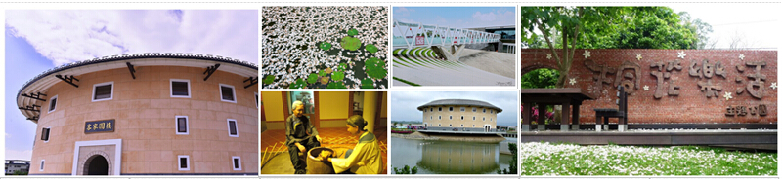

【活動費用】每人新臺幣壹仟伍佰捌拾伍元整（含當天所有活動費用，無自費行程。）
【主辦單位】客家委員會
【承包廠商】貳叁公關顧問有限公司 電話：（02）2257-0311
【活動地點】苗栗客家文化園區(苗栗縣銅鑼鄉九湖村銅科南路6號)
客家大院(苗栗縣銅鑼鄉龍泉15號)
客家圓樓(苗栗縣後龍鎮校椅里7鄰新港三路295號)

